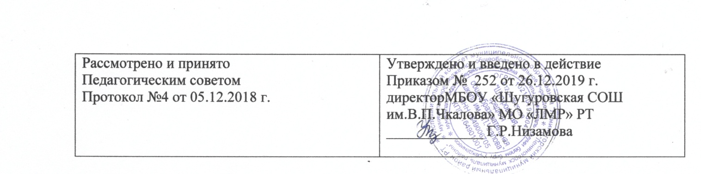

Положение

о дежурстве по школе

I. Общее положение
1.Настоящее положение регламентирует обязанности дежурного администратора, дежурного учителя, дежурного классного руководителя, класса и устанавливает порядок организации дежурства по школе.
2.Дежурство по школе организуется с целью обеспечения безопасности жизнедеятельности обучающихся и педагогического коллектива, сохранения порядка и дисциплины.
4.Дежурят по школе учащиеся 6-11 классов, классные руководители, учителя и члены администрации. Учащиеся 6-ых классов привлекаются к дежурству, начиная со второго полугодия. Учащиеся выпускных, 9-11 классов, со второго полугодия освобождаются от дежурства.
График дежурства учащихся, учителей составляется в первую декаду сентября на первое полугодие и в первую декаду января на второе полугодие, в течение четверти могут быть корректировки графика дежурства. График дежурства утверждается директором.
II. Организация и проведение дежурства по школе дежурным классом
1.Общие положения
1.1.Дежурство по школе осуществляется учащимися 6 - 11-х классов совместно с классным руководителем, дежурными учителями и дежурным администратором согласно утвержденному графику дежурства.
1.2.Дежурный класс следит за порядком в школе в течение недели с понедельника по субботу.
1.3.Дежурный класс начинает дежурство в 7 ч.15.
1.4.Дежурные по школе заканчивают дежурство через 15 минут после окончания последнего урока .
1.5.Классный руководитель назначает дежурных, распределяет посты и уточняет обязанности дежурных.
1.6.Основными постами дежурных являются: центральный вход, гардероб, рекреации 1 этажа, коридоры.
1.7.В конце смены классный руководитель и дежурный администратор подводят промежуточные итоги дежурства.
2.Обязанности учащихся дежурного класса
2.1.поддержание чистоты и порядка на своих постах во время дежурства и своевременное информирование дежурного учителя об их нарушениях;
2.2. контроль за сохранностью школьного имущества во время дежурства и своевременное информирование об его порче;
2.3.доброжелательно встречать учащихся, проверять наличие сменной обуви и соответствие внешнего вида обучающегося установленным в школе требованиям;
2.5.следить за тем, чтобы школьники не применяли физическую силу для решения споров, не употребляли непристойные выражения, не курили в туалетах;
2.6. обеспечить порядок в вестибюле, в раздевалках.
2.7. о всех нарушениях и экстремальных ситуациях дежурные учащиеся сообщают классному руководителю, дежурному учителю по этажу, дежурному администратору или другому педагогу или сотруднику школы.
3.Права учащихся дежурного класса
3.1.Дежурный имеет право в тактичной и вежливой форме сделать замечание учащемуся, нарушающему порядок, чистоту в школе или сохранность школьного имущества.
3.2.Дежурный имеет право требовать выполнение его замечания нарушителем.
3.3.Дежурный имеет право обратиться за помощью к дежурному классному руководителю, дежурному учителю или дежурному администратору.
III. Организация и проведение дежурства по школе дежурным учителем по этажу

1.Обязанности дежурного учителя по этажу:
1.1.Находиться на этаже во время перемены;
1.2.Следить за порядком и дисциплиной учащихся во время перемен и организовывать учащихся на устранение недостатков; о наиболее серьезных нарушениях информировать дежурного администратора;
1.3.Информировать дежурного администратора об опозданиях учащихся на уроки;
1.4.Информировать дежурного администратора о нахождении в школе посторонних лиц;
1.5.Быть корректным и доброжелательным в общении с учащимися, родителями, сотрудниками и гостями школы;
1.6.Проводить совместно с педагогами воспитательную работу с детьми девиантного поведения.
2.Права дежурного учителя по этажу:

2.1.В пределах своей компетенции отдавать распоряжения педагогам и учащимся;
2.2.Запрашивать у классных руководителей и других педагогах сведения об учащихся;
2.3.Обращаться за помощью к дежурному администратору.
IV. Организация и проведение дежурства по школе дежурным администратором
1.Общие положения
1.1.Дежурный администратор назначается из числа заместителей директора.
1.2.Дежурный администратор подчиняется непосредственно директору школы.
1.3.Дежурному администратору по организационным вопросам непосредственно подчиняются:
-классный руководитель дежурного класса;
-дежурные учителя.
2.Функции дежурного администратора
Основными направлениями деятельности дежурного администратора является организация учебно-воспитательного процесса и руководство им в соответствии с Уставом школы.
3.Обязанности дежурного администратора

3.1.Организует:
3.1.1.выполнение всеми участниками воспитательно-образовательного процесса расписания уроков, кружков, секций;
3.1.2.деятельность сотрудников, учащихся школы в случае непредвиденных ситуаций;
3.1.3.в случае необходимости, вызов и деятельность аварийных служб.
3.2.Координирует совместную деятельность сотрудников и учащихся школы, аварийных и специальных служб в случае непредвиденных ситуаций.
3.3.Руководит в случае непредвиденных ситуаций:
3.3.1.организацией работы аварийных и специальных служб;
3.3.2.организацией деятельности сотрудников и учащихся школы;
3.3.3.эвакуацией сотрудников и обучающихся.
3.4.Контролирует:
3.4.1.выполнение правил внутреннего трудового распорядка и режима работы сотрудниками школы;
3.4.2.выполнение правил поведения для учащихся учениками;
3.4.3.соблюдение расписания у роков, кружков, секции и т.п. всеми участниками образовательного процесса;
3.4.4.выход на работу педагогического и технического персонала, в случае необходимости организует замену.
3.5.Корректирует расписание уроков, кружков, секций и т.п. в случае непредвиденных ситуаций.
3.6.Консультирует сотрудников школы, учащихся, их родителей (законных представителей) по вопросам организации учебно-воспитательного процесса.
3.7.Обеспечивает:
3.7.1.эффективное взаимодействие с органами местного самоуправления, родителями (законными представителями), аварийными и специальными службами в случае непредвиденных ситуаций;
3.7.2.получение письменного объяснения о причинах нарушения режима работы школы и расписания занятий во время своего дежурства у всех участников образовательного процесса.
4.Права дежурного администратора

4.1.Принимать управленческие решения в пределах своей компетенции, касающееся учебно-воспитательного процесса во время своего дежурства;
4.2.Требовать от сотрудников школы соблюдения режима работы школы, правил внутреннего трудового распорядка, расписания уроков, кружков, секций и т.п.;
4.3.Давать обязательные распоряжения сотрудникам школы;
4.4.Привлекать к дисциплинарной ответственности обучающихся за проступки, дезорганизующие учебно-воспитательный процесс, в порядке, установленном Правилами о поощрениях и взысканиях;
4.5.Представлять к дисциплинарной ответственности сотрудников школы;
4.6.Представлять сотрудников и обучающихся школы к поощрению.
5.Ответственность дежурного администратора

5.1. Информирует директора школы и соответствующие службы обо всех чрезвычайных происшествиях в школе, связанных с жизнью и здоровьем детей.

